**STUDI PENCEGAHAN TERJADINYA**

**LOW INSULATION 440V DI KAPAL MT. EDRICKO 8**



**ICHSAN MAHESA HENDRI NIT : 19.42.018**

**TEKNIKA**

**PROGRAM DIPLOMA IV PELAYARAN**

**POLITEKNIK ILMU PELAYARAN MAKASSAR**

**TAHUN 2023**

**STUDI PENCEGAHAN TERJADINYA**

**LOW INSULATION 440V DI KAPAL MT.EDRICKO 8**

Skripsi

Sebagai Salah Satu Syarat untuk Menyelesaikan Program Pendidikan Diploma IV Pelayaran

Program Studi Teknika

Disusun dan Diajukan oleh

ICHSAN MAHESA HENDRI NIT. 19.42.018

**PROGRAM DIPLOMA IV PELAYARAN**

**POLITEKNIK ILMU PELAYARAN MAKASSAR**

**TAHUN 2023**

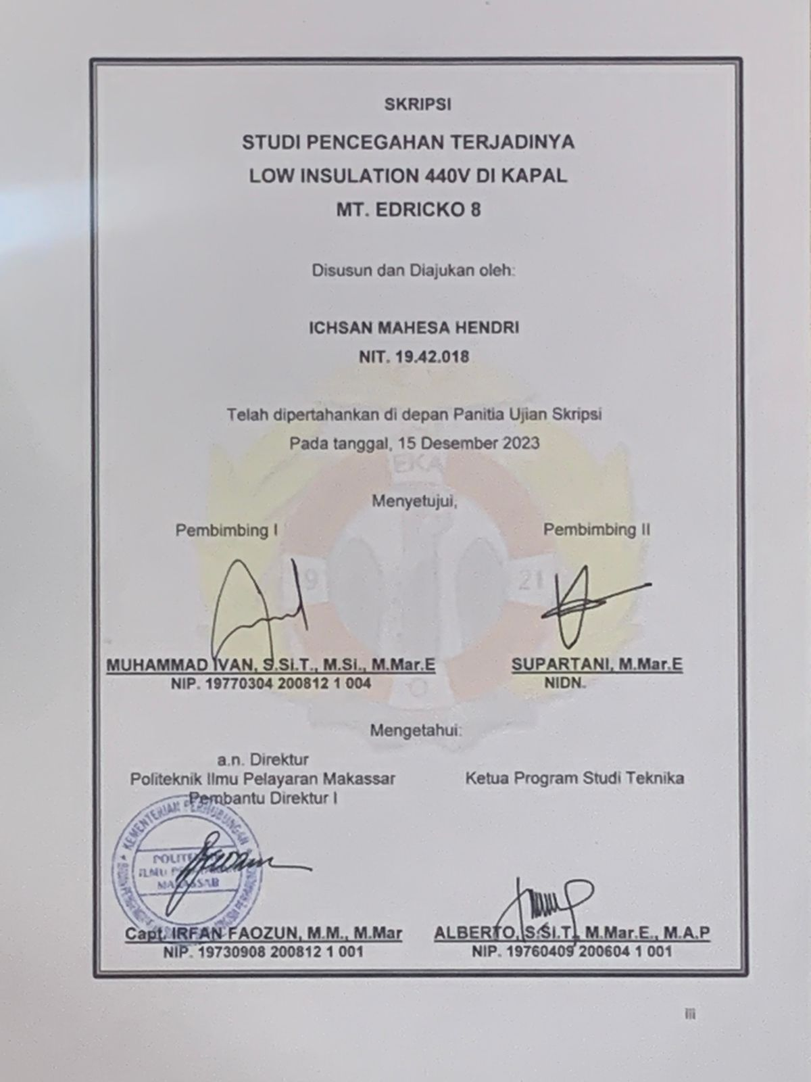

# PRAKATA

Segala puji bagi Allah dan rasa syukur yang tiada henti, penulis haturkan kepada Tuhan Yang Maha Esa atas rahmat, karunia serta hidayah-Nya akhirnya penulis dapat menyusun dan menyelesaiakan tugas akhir yaitu proposal skripsi ini.

Proposal skripsi ini merupakan sekian dari persyaratan yang ditujukan kepada Taruna program studi Teknika didalam merampungkan pendidikan yaitu program D-IV di Politeknik Ilmu Pelayaran Makassar.

Di dalam penyusunan proposal skripsi, penulis memahami bahwasanya masih didapati banyak kekurangan seperti pengelolaan tata bahasa, penyusunan kalimat, tata cara penulisan dan juga pembahasan dalam menyampaian materi. Yang diakibatkan keterbatasan penulis dalam penguasaan materi, waktu, dan data yang diperoleh.

Ulasan dan gagasan yang membangun akan membantu penulis untuk lebih berhati–hati dalam penyusunan dan penyempurnaan proposal skripsi ini.

Tidak lupa dan dengan rasa hormat penulis ucapkan banyak terima kasih kepada:

1. Capt. Rudy Susanto, M.Pd selaku Direktur Politeknik Ilmu Pelayaran Makassar.
2. Capt. Irfan Faozan, M.M selaku Pembantu Direktur satu Politeknik Ilmu Pelayaran Makassar.
3. Bapak Muhammad Ivan, S.Si.T.,M.Mar,E selaku pembing I yang selalu meluangkan waktunya dan selalu memberkan nasihat serta motivasi sehingga terselesaikan skripsi ini.
4. Bapak Supartani, M.Mar.E selaku pembimbing II yang banyak meluangkan waktunya sehingga skripsi ini terselesaikan.
5. Seluruh Staf Pengajar Politeknik Ilmu Pelayaran Makassar atas bimbingan dan kasih sayangnya yang selalu diberikan kepada penulis selama mengikuti proses pendidikan di PIP Makassar.
6. *Master, Chief Engineer,* perwira - perwira dan seluruh ABK dari kapal MT EDRICKO 8.
7. Civitas Akademika Politeknik Ilmu Pelayaran Makassar.
8. Taruna/i Politeknik Ilmu Pelayaran Makassar yang andil dalam mengulurkan bantuan serta memberi semangat dalam penggarapan tugas akhir ini, terkhusus angkatan XL.

Akhir kata penulis berkeinginan dengan dibuatnya proposal skripsi ini dapat memberi manfaat secara umum pada para pembaca dan terkhusus bagi penulis. Dan Semoga Tuhan Yang Maha Esa senantiasa selalu memberi perlindungan dan memberkati kita semua. Aamiin.

Makassar, 15 Desember 2023

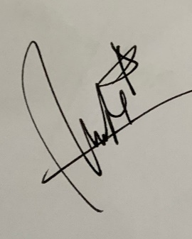

**ICHSAN MAHESA HENDRI NIT : 19.42.018**

# PERNYATAAN KEASLIAN SKRIPSI

Nama : ICHSAN MAHESA HENDRI

Nomor Induk Taruna : 19.42.018 Program Studi : TEKNIKA Menyatakan bahwa skripsi dengan judul:

**STUDI PENCEGAHAN TERJADINYA**

**LOW INSULATION 440V DI KAPAL MT. EDRICKO 8**

Merupakan suatu karya ilmiah yang asli. Dari gagasan-gagasan yang dituangkan di dalam skripsi ini, kecuali pada tema dan yang saya nyatakan sebagai kutipan, merupakan ide yang saya susun sendiri.

Jika pernyataan diatas terbukti sebaliknya, maka saya selaku penulis bersedia menerima sanksi yang telah dibuat dan ditetapkan oleh Politeknik Ilmu Pelayaran Makassar.

Makassar, 15 Desember 2023



**ICHSAN MAHESA HENDRI NIT : 19.42.018**

# ABSTRAK

ICHSAN MAHESA HENDRI, 2023. Studi pencegahan terjadinya low insulation 440 di kapal MT. Edricko 8 (dibimbing oleh Bapak Muh. Ivan dan Bapak Supartani)

Isolasi rendah pada tegangan 440V di kapal merupakan isu serius yang dapat mengancam keamanan operasional dan integritas sistem listrik di lingkungan maritim. Dalam konteks ini, penelitian ini bertujuan untuk menyelidiki penyebab terjadinya isolasi rendah pada siste m listrik kapal dengan tegangan 440V.

Faktor-faktor yang berkontribusi terhadap kondisi ini termasuk penuaan material isolasi, paparan lingkungan laut yang korosif, kondisi termal yang tidak sesuai, dan kerusakan fisik akibat getaran dan benturan selama operasi. Jenis penelitian ini menggunakan jenis penelitian kualitatif dan kuantitatif dengan mengacu pada situasi yang ada dikapal MT. Edricko 8 saat penulis sedang melaksanakan praktek laut pada tahun 2022 - 2023. Teknik pengumpulan data dilakukan dengan observasi dan *library research* serta wawancara kepada masinis yang bertangggung jawabpada generator dan pompa pompa.

Hasil yang diperoleh dari penelitian yaitu, Terjadinya masalah lilitan pada generator sehingga terjadinya isolasi rendah pada mesin generator tidak stabil oleh salah satu generator yang sedang sinkronisasi sehingga dapat menyebabkan generator trip atau *blackout*. Dengan permasalahantersebut, dilaksanakannya perbaikan dan penggantian komponen filterbahan bakar generator guna untuk memperlancar aliran bahan bakar yang masuk kedalam generator dan melakukan beberapa pemeliharaan serta perawatan rutin untuk menghindari permasalah pada saat generator bekerja.

Kata kunci: *Generator*, *Low Insulation*, *Tahanan Isolasi*.

# ABSTRACT

ICHSAN MAHESA HENDRI, 2023. An analytical study of the occurrence of low insulation 440 on the MT ship. Edricko 8 (supervised by Mr. Muh. Ivan and Mr. Supartani)

Low isolation at 440V in ships is a serious issue that can threaten the operational safety and integrity of electrical systems in a maritime environment. In this context, this study aims to investigate the causes of low insulation in the ship's electrical system with a voltage of 440V. Factors contributing to this condition include aging of insulation materials, exposure to corrosive marine environments, unsuitable thermal conditions, and physical damage from vibration and impact during operation.

This type of research uses qualitative and quantitative research types with reference to the situation on board the MT. Edricko 8 when the author is carrying out marine practice in 2022 - 2023. Data collection techniques are carried out by observation and library research as well as interviews with engineers who are responsible for generators and pumps.

The results obtained from this research are, there is a winding problem on the generator so that low isolation occurs in the unstable generator engine by one of the generators which is synchronizing so that it can cause the generator to trip or blackout. With these problems, repairs and replacement of generator fuel filter components are carried out in order to facilitate the flow of fuel entering the generator and carry out some routinemaintenance and maintenance to avoid problems when the generator is working.

Keywords: *Generator, Low Insulation, Insulation Resistance.*

# DAFTAR ISI

PRAKATA iv

PERNYATAAN KEASLIAN SKRIPSI vi

ABSTRAK vii

ABSTRACT viii

DAFTAR ISI ix

DAFTAR TABEL 11

DAFTAR GAMBAR 12

BAB I 13

PENDAHULUAN 13

1. Latar Belakang 13
2. Rumusan Masalah 14
3. Batasan Masalah 14
4. Tujuan Penelitian 14
5. Manfaat Penelitian 14
6. Hipotesis 15

BAB II 16

TINJAUAN PUSTAKA 16

1. Landasan Teori 16
2. Penyebab Terjadinya Low Insulation 22
3. Cara Mengukur Tahanan Isolasi Megger Test 24
4. Upaya Penanganan Terjadinya Low Insulation Overhaul 26
5. Kerangka Pikir 28

BAB III 29

METODE PENELITIAN 29

1. Jenis Penelitian 29
2. Definisi Operasional Variabel 29
3. Populasi dan Sampel 29
4. Teknik Pengumpulan Data 30
5. Metode Analisis 30
6. Tabel Jadwal Pelaksanaan Penelitian 31

BAB IV 32

HASIL PENELITIAN DAN PEMBAHASAN 32

1. Hasil Penelitian 32

D. Pembahasan 37

BAB V 41

KESIMPULAN DAN SARAN 41

1. Kesimpulan 41
2. Saran 41

DAFTAR PUSTAKA 43

LAMPIRAN 44

# DAFTAR TABEL

Tabel 4. 1 Hasil Megger Test 34

# DAFTAR GAMBAR

Gambar 2. 1 Marine cable 17

Gambar 2. 2 Prinsip kerja generator secara sederhana 20

Gambar 2. 3 Motor Listrik 21

Gambar 2. 4 Alat Ukur Megger 25

# BAB I PENDAHULUAN

#### Latar Belakang

Di dalam melakukan pelayaran dari satu pelabuhan ke pelabuhan yang lain dengan jarak yang cukup jauh, maka kapal harus dapat beroperasi dengan baik. Agar kapal dapat beroperasi dengan baik harus didukung dengan permesinan yang baik. Di atas kapal terdapat mesin penggerak utama (main engine) serta permesinan bantu (auxiliary engine), guna memenuhi segala kebutuhan di atas kapal. Jika mesin penggerak utama (main engine) berperan sebagai penggerak kapal, maka permesinan bantu (auxiliary engine) di atas kapal yang berguna untuk memenuhi segala kebutuhan untuk menunjang kinerja dari kapal tersebut.

Salah satu kebutuhan yang diperlukan untuk menunjang kinerja kapal adalah kebutuhan akan listrik. Namun kebutuhan listrik ini juga harus ditunjang dengan faktor-faktor seperti perencanaan akan intalasi listrik diatas kapal atau sistem distribusi daya listrik diatas kapal. Selain harus ditunjang dengan beberapa faktor penting,kebutuhan akan listrik juga harus diikuti dengan pengadaan komponen listrik yang baik pula guna memenuhi kelengkapan komponen- kompanen untuk system distribusi dan sesuai persyaratan pada peraturan rekayasa kemaritiman. Lebih khusus lagi yaitu merencanakan instalasi penerangan, sistem komunikasi, navigasi, monitoring, dan sistem pendukung lainnya pada geladak anjungan(navigation deck).

Kebutuhan listrik di atas kapal dapat dipenuhi dengan suplai listrik dari generator. Pentingnya kebutuhan listrik di atas kapal sering tidak disertai dengan perawatan yang baik atau secara intensif. Halini dapat menyebabkan terjadi masalah pada sistem kelistrikan yang

ada di kapal. Biasanya masalah kelistrikan terjadi pada kapal-kapal yang sudah cukup lama beroperasi (kapal-kapal tua). Salah satu masalah kelistrikan yang popular di atas kapal adalah kebocoran arus listrik yang yang lebih sering kita kenal dengan istilah “low insulation”.

#### Rumusan Masalah

Berdasarkan latar belakang, dapat disimpulkan rumusan masalah sebagai berikut :

* 1. Apa penyebab terjadinya low insulation pada kapal?
  2. Bagaimana cara mencegahan terjadinya low insulation pada kapal?

#### Batasan Masalah

Sesuai dengan rumusan masalah serta mengingat begitu luasnya permasalahan dalam pembahasan penelitian ini maka penulis akan membatasi ruang lingkup permasalahan dan menitik beratkannya pada:

“Cara mencegah terjadinya low insulation.”

#### Tujuan Penelitian

Adapun tujuan penelitian ini adalah:

* 1. Untuk mengetahui faktor-faktor yang menyebabkan terjadinya low insulation di kapal.
  2. Untuk mengetahui bagaimana cara mencegah terjadinya low insulation di kapal.

#### Manfaat Penelitian

* 1. Manfaat teoritis
     1. Untuk mengetahui tahanan isolasi listrik di kapal
     2. Untuk mengetahui bagaimana cara menangani apabila terjadinya low insulation pada kapal.
  2. Manfaat Praktis
     1. Sebagai acuan teknis dalam mengatasi terjadinya low insulation pada kapal.
     2. Sebagai bahan pedoman dalam menangani gangguan pada mesin kapal khususnya mengenai terjadinya low insulation pada kapal.

#### Hipotesis

Terjadinya low insulation pada kapal diduga disebabkan oleh faktor:

* 1. Kurangnya tahanan isolasi pada kapal.
  2. Menurunnya tahanan isolasi diakibatkan terjadinya kebocoran listrik.

# BAB II TINJAUAN PUSTAKA

#### Landasan Teori

* 1. Tahanan Isolasi

Diambil dari kutipan Mulia, A (2018:33), tahanan isolasi pada kabel adalah rasio dari tegangan yang diberikan pada kabel dibanding total arus yang mengalir diantaranya. Arus tersebut disebut dengan *leakage current*/arus bocor. Pengukuran tahanan isolasi dilakukan pada beberapa kabel/konduktor, pengukuran dilakukan dengan mengukur antara konduktor yang satu dengan yang lainnyadan selubung isolasinya. Tahanan isolasi antara konduktor pada kabel berinti lebih dari satu (antara konduktor dengan kulit isolasi) idealnya memiliki tahanan isolasi yang sangat tinggi, biasanya >10 Gohm. Tingginya tahanan isolasi mengindikasikan baiknya suatu sistem atau peralatan yang diukur dan dapat menghindari gangguan pada sistem/peralatan.

Dalam menentukan dimensi suatu sistem isolasi dibutuhkan pengetahuan yang pasti mengenai jenis, besaran, dan durasi tekanan dielektrik yang akan dialami bahan isolasi tersebut, dan disamping itu perlu mempertimbangkan kondisi sekitar dimana isolasi akan ditempatkan. Selain itu perlu juga diperhatikan sifat- sifat dari berbagai bahan isolasi sehingga dapat dipilih bahan- bahan yang tepat untuk untuk suatu sistem isolasi. Sifat-sifat bahanisolasi ditentukan pada keadaan kondisi standar. Adapun fungsi utama dari bahan isolasi adalah:

* + 1. Untuk mengisolasi antara suatu penghantar dengan penghantar lainnya.
    2. Menahan gaya mekanis akibat adanya arus pada konduktor yang diisolasi.
    3. Mampu menahan tekanan yang diakibatkan panas dan reaksi kimia.
  1. Kabel

Diambil dari kutipan Pratama, R (2017:24), kondisi

lingkungan di kapal akan sangat berbeda dengan lingkungan di darat. Hal ini dikarenakan ruangan-ruangan yang ada di kapal dipengaruhi oleh banyak faktor seperti suhu, kelembaban udara di dalam maupun di luar kapal, beban mekanis yang diterima, dan lain sebagainya. Faktor-faktor tersebut dapat mempengaruhi komponen yang terpasang pada sistem instalasi listrik, salah satunya kabel. Kabel berfungsi sebagai penghantar arus listrik, oleh karena itu peraturan tentang kabel listrik di kapal lebih ketat dibandingkan di darat. Salah satu contoh kabel yang digunakan di kapal seperti ditunjukkan gambar 2.1.

Gambar 2. 1 Marine cable

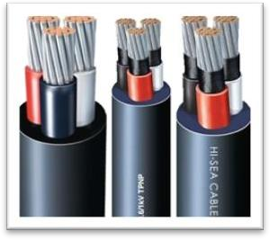

Sumber: [*www.hiseacable.com*](http://www.hiseacable.com/)

Pemilihan suatu kabel sangat bergantung pada kajian teknis dan ekonomis yang sesuai dengan persyaratan- persyaratan pelayanan seperti, kekuatan mekanis, ketahanan, dan fleksibilitas material kabel.

Secara praktis, berikut adalah pertimbangan-pertimbangan yang diajukan dalam perencanaan instalasi listrik:

* + 1. Tersedianya jenis sumber listrik dan rencana penataan.
    2. Temperatur maksimum dan minimum udara sekeliling yang memungkinkan pada semua bagian instalasi listrik.
    3. Kemungkinan adanya uap air atau kondisi yang menyebabkan korosi.
    4. Kemungkinan adanya debu, uap, dan gas yang mudah terbakar atau meledak.
    5. Derajat pengamanan mekanis yang diperlukan.
    6. Kemungkinan perlunya sumber yang siap dipakai untuk tujuan umum maupun khusus.
    7. Kemungkinan perlunya perubahan dan pemasangan kabel kembali selama kapal beroperasi.
    8. Biaya operasi dan pemeliharaan yang diperlukan terkait dengan sistem instalasi listrik.
    9. Biaya relatif yang diperlukan terkait dengan desain dan umur dari sistem instalasi listrik.

Arus yang mengalir pada sebuah penghantar akan menghasilkan kalor. Pertambahan kalor sebanding dengan tahanan kabel yang bergantung pada luas penampang kabel tersebut. Panas yang berlebih dapat merusak isolasi, hal ini akan mengurangi tingkat keamanan dari kabel tersebut. N Contoh kondisi yang terjadi akibat isolasi yang rusak adalah hubungan aruspendek, sehingga ukuran penghantar harus sesuai untuk mencegah terjadinya hal ini.

* 1. Generator

Menurut kutipan Endra, P (2016:26), generator merupakan suatu alat yang digunakan untuk menghasilkan energi listrik dengan cara mengubah tenaga mekanik menjadi tenaga listrik dengan menggunakan induksi elektromagnetik. Tenaga mekanis yang dimaksud ini digunakan untuk memutar kumparan kawatpenghantar dalam medan magnet ataupun sebaliknya memutar magnet diantara kumparan kawat penghantar. Generator merupakan perangkat listrik yang berfungsi untuk menghasilkan sumber arus listrik. Pada penelitian ini sumber arus yang dihasilkan oleh generator adalah arus listrik AC 3 phase. Listrik yang dihasilkan dapat berfungsi untuk mengaktifkan perangkat-perangkat listrik yang membutuhkan arus listrik AC 3 phase seperti motor listrik, listrik rumah, motor crane, dll.

Menurut kutipan Pratama,R (2017:34) Generator merupakan mesin listrik yang mentransmisikan daya mekanik menjadi daya listrik dengan landasan hukum faraday. Jika pada sekeliling penghantar terjadi perubahan medan magnet, maka pada penghantar tersebut akan dibangkitkan suatu gaya gerak listrik (GGL) yang sifatnya berlawanan terhadap perubahan medan tersebut. Faktor- faktor yang menyebabkan timbulnya GGL, yaitu:

* + 1. Daya mekanik yang berasal dari penggerak utama.
    2. Arus medan berupa arus DC yang berfungsi untuk membangkitkan medan magnet di kumparan medan.

Gambar 2. 2 Prinsip kerja generator secara sederhana

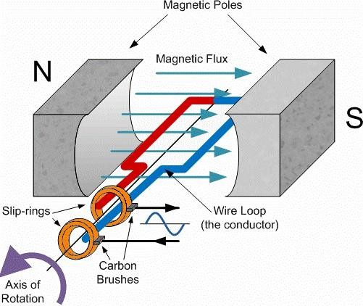

Sumber: ([*www.electronics-tutorials.ws*](http://www.electronics-tutorials.ws/))

Prinsip kerja generator secara sederhana ditunjukkan pada Gambar 2.2. Berikut adalah penjelasan untuk proses pembangkitan daya listrik pada generator, dimana pada saat poros generator diputar pada kecepatan nominalnya, dimana putaran poros didapat dari daya mekanik penggerak utamanya, kemudian pada kumparan medan rotor diberikan arus medan, maka garis-garis fluks yang dihasilkan melalui kutub-kutub inti akan menghasilkan tegangan induksi pada kumparan jangkar stator.

* 1. Motor Listrik

Diambil dari kutipan Andriyanto, S (2016:33), motor listrik adalah suatu perangkat yang mengubah energi listrik menjadi energi mekanik, yang digunakan untuk menghasilkan gerakan atau putaran pada suatu sistem. Ada berbagai jenis motor listrik yang telah dikembangkan dengan tujuan dan karakteristik yang berbeda.

Gambar 2. 3 Motor Listrik

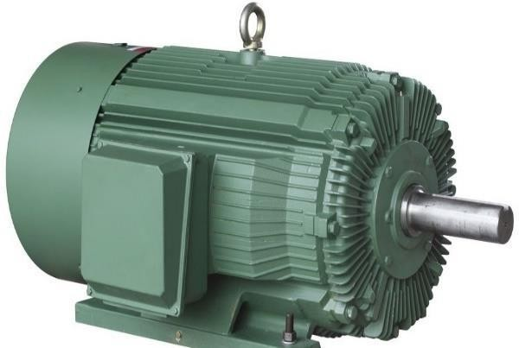

Sumber: [*http://ilmupedia105.blogspot.com/*](http://ilmupedia105.blogspot.com/)

Berikut beberapa jenis motor listrik yang umum:

1. Motor DC (Direct Current):
   1. Motor DC Berarus Terus (DC Brushed Motor):

Motor ini menggunakan sikat (brush) dan komutator untuk mengubah arah aliran arus pada belitan medan dan belitan armatur, sehingga menghasilkan gerakan.

* 1. Motor DC Tanpa Sikat (Brushless DC Motor)

Motor ini tidak menggunakan sikat dan komutator, sehingga memiliki umur pakai yang lebih panjang dan kebanyakan bekerja dengan efisiensi lebih tinggi. Motor ini sering digunakan dalam drone, kendaraan listrik, dan peralatan elektronik.

1. Motor AC (Alternating Current)
   1. Motor Induksi (Induction Motor):

Ini adalah jenis motor AC yang paling umum. Motor induksi memiliki rotor yang berputar berdasarkan prinsip induksi elektromagnetik. Motor ini banyak digunakan dalam aplikasi industri dan komersial.

* 1. Motor Sinkron (Synchronous Motor):

Motor ini memiliki rotor yang berputar sejalan dengan medan magnetik yang berasal dari sumber arus bolak-balik. Motor sinkron umumnya digunakan dalam aplikasi yang membutuhkan sinkronisasi waktu yang ketat, seperti dalam mesin-mesin industri dan pembangkit listrik.

Motor listrik memiliki tahanan isolasi yang merupakansebuah tahanan (satuan Ohm) yang dimiliki kumparan stator dan rotor dari motor listrik. Seiring berjalannya waktu nilai dari tahanan isolasi ini mengalami penurunan. Penurunan nilai ini dikarenakan banyak hal. Salah satunya adalah suhu dari kumparan itu sendiri semakin tinggi kenaikan suhu kumparan maka semakin berkurang pula nilai tahanan isolasi yang di miliki oleh motor itu, suhu kumparan juga dipengaruhi oleh suhu lingkungan (ambient) dimana motor itu ditempatkan.

Tahanan isolasi juga memiliki nilai minimum yang sudah ditetapkan oleh Regulasi, apabila nilai tahanan mendekati nilai minimumnya maka perlu dilakukan *pengondisian ulang.* Jika motor bekerja dengan nilai dibawah minimum yang telah ditentukan akan sangat bahaya mengingat dampak dari motor yang memiliki nilai tahanan isolasi yang buruk dapat membuat motor bekerja short (hubungan pendek), kumparan cepat panas, dan yang lebih bahaya apabila disentuh oleh manusia.

#### Penyebab Terjadinya Low Insulation

* 1. Faktor Lingkungan

Diambil dari kutipan Andriyanto, S (2016:21), tahanan isolasi dari lilitan motor listrik akan menurun (degradasi) seiring dengan waktu. Misalnya, sebuah motor baru atau baru digulung biasanya memiliki tahanan isolasi (diukur dengan megger) diatas 1000

megohm. Selama motor itu bekerja maka nilai tahanan isolasi akan menurun hingga batas terendah yang tidak memungkinkan motor bekerja (short). Secara umum disepakati bahwa nilai tahanan isolasi kurang dari 1 megohm adalah batas aman dimana motor harus segera direfurbish.

Banyak faktor yang mempengaruhi laju penurunan tahanan isolasi ini, sebagian bisa kita kendalikan dan sebagiannya lagi tidak. Yang paling jelas tentu saja adalah suhu motor itu sendiri. Suhu motor dapat tergantung dari lingkungan (ambient) atau dari beban. Sebagairule of thumb adalah setiap kenaikan 10 derajat celcius maka nilai tahanan isolasi akan turun 50%.

Faktor lingkungan tentunya yang paling mudah adalah memperhatikan ventilasi ruang motor, apakah telah sesuai dengan standar air change rate atau tidak. Dari beban, kita dapat memeriksa apakah sistem pendinginan motor bekerja dengan baik. Pendinginan motor dapat berupa radiator, injection cooling (pada kompresor refrigerasi) atau kipas yang ikut berputar bersama shaft motor. Selain itu, terdapat juga pengaruh dari ke tidak seimbangan tegangan suplai (supply voltage) ke motor pada motor fasa tiga. Lagi-lagi sebagai rule of thumb perlu diperhatikan bahwa suhu padalilitan motor akan naik (secara prosentase %) sebanding dengan dua kali kwadrat dari ketidakseimbangan tegangan.Jadi ketidakseimbangan tegangan sebesar 5% saja akan meng- akibatkan suhu lilitan naik 50%.

* 1. Arus Bocor

Berdasarkan dari kutipan Mulia, A (2018:38), arus bocor (*leakage current*) merupakan arus yang mengalir menembus atau melalui permukaan isolasi. Isolasi berfungsi untuk memisahkan secara elektrik dua buah penghantar atau lebih yang saling

berdekatan, sehingga tidak terjadi kebocoran arus. Arus bocor juga disebabkan oleh rongga-rongga pada bahan isolasi yang disebabkan kesalahan pembuatan bahan isolasi tersebut. Arus listrik secara normal akan melewati konduktor kabel, sedangkan arus bocor yang tidak diinginkan akan mengalir secara radial dari konduktor melalui dielektrik ke lapisan pelindung. Arus bocor terjadijika ada degradasi kualitas dari komponen instalasi, misalnya kerusakan isolasi kabel. Sebagai contoh, misalnya kabel terkelupas kemudian terkena air maka air akan mengalirkan arus listrik yang menimbulkan panas.

Arus bocor terjadi dikarenakan Didalam kabel sering kali terdapat rongga-rogga yang berisi gas atau udara. Rongga gas atau udara ini terbentuk pada waktu pembuatan kabel atau waktu pemakaian pada kabel. seperti yang diketahui bahwa suatu kabel terdiri dari beberapa macam lapisan yang terbuat dari bahan yang lain dan mempunyai koefisien muai yang berlainan pula. Jika terjadi pemanasan dan pendinginan baik pada waktu pembuatan atau pada waktu pembebanan dengan arus maka pemuaian dan penyusutan dari masing-masing bahan akan berbeda. Akibatnya akan terbentuklah rongga-rongga berisi gas atau udara diantara lapian- lapisan itu dan rongga-rongga gas atau udara ini mempunyai kekuatan dielektrik yang lebih kecil dari bahan-bahan isolasinya yang padat. Rongga-rongga pada bahan isolasi dapat juga timbul pada waktu pembuatan kabel.

#### Cara Mengukur Tahanan Isolasi Megger Test

Menurut kutipan Mulia, A (2018:41) megger adalah alat ukur yang digunakan untuk mengukur tahanan isolasi pada penghantar instalasi untuk mengetahui karakteristik dari penghantar suatu

instalasi. Megger digunakan untuk mengukur tahanan isolasi instalasi

24

tegangan menengah maupun tegangan rendah. Untuk instalasi tegangan menengah digunakan Megger dengan batas ukur Mega sampai Giga Ohm dan tegangan alat ukur antara 5.000 sampai dengan

10.000 Volt arus searah. Untuk instalasi tegangan rendah digunakan megger dengan batas ukur sampai Mega Ohm dan tegangan alat ukur antara 500 sampai 1.000 Volt arus searah.

Gambar 2. 4 Alat Ukur Megger

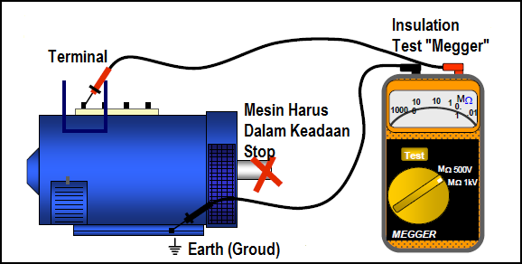

Sumber: [*https://direktorilistrik.blogspot.com/*](https://direktorilistrik.blogspot.com/)

Prinsip pengukuran megger sama dengan ohm meter, yaitu memberikan tegangan dari alat ukur ke isolasi peralatan, dan karena nilai tahanan isolasi ini cukup tinggi maka diperlukan tegangan yang cukup tinggi pula agar arus dapat mengalir. Tegangan pengukuran yang digunakan tergantung pada tegangan kerja dari alat yang akan diukur.

Adapun Cara kerja pada megaohm meter jenis engkol, analog dan digital yaitu:

* 1. Pada megaohm meter jenis engkolan, skala telah ditetapkan serta batasan tahanan telah di tentukan dan tegangan yang digunakan untuk mengukur tahanan isolasi pada motor dihasilkan dari putaran engkolan sesuai aturan mega ohm meter
  2. Pada megaohm meter jenis analog, skala dapat diubah sesuai besarnya tahanan isolasi yang akan diukur, caranya dengan mengubah selector pada meger menuju batas ukur tahanan isolasi

pada motor atau generatordan pada meeger jenis digital ini menggunakan baterai sebagai penghasil tegangan

* 1. Pada megaohm meter jenis digital, skala dapat diubah sesuai besarnya tahanan isolasi yang akan diukur, caranya dengan mengubah selector pada meger menuju batas ukur tahanan
  2. Isolasi pada motor atau generator dan pada meeger jenis digital ini menggunakan baterai sebagai penghasil tegangan, yang membedakan menger jenis digital dengan engkol dan analog adalah pada hasil pembacaan pada meger apabila pada digital hasil nilai tahanannya berupa angka langsung sedangkan pada engkol dan analog masih menggunakan skala ukur.

Tegangan untuk menguji tahanan isolasi dapat diubah-ubah tergantung pada kelas isolasi yang digunakan seperti:

1. Tegangan DC 500 Volt untuk mengukur rangkaian tegangan rendah.
2. Tegangan DC 1000 volt s/d DC 5000 volt untuk mengukur rangkaian tegangan sampai dengan 6000 volt.

Besar tegangan tersebut pada umumnya adalah: 500,1000,2000 atau 5000 volt. Batas pengukuran dapat bervariasi antara 0,02 sampai 20 ohm dan 5 sampai 5000 ohm dll, sesuai dengan sumber dengan sumber tegangan dari megger tersebut. Dengan demikian maka sumber tegangan megger yang dipilih tidak hanya tergantung dari batas pengukur,kan tetapi juga terhadap tegangan kerja (sistem tegangan) dari peralatan atau instansi yang akan diuji isolasinya.

#### Upaya Penanganan Terjadinya Low Insulation Overhaul

Overhaul menurut Swandari, D. ( 2019:17), merupakan suatu kata dalam Bahasa Inggris berarti pemeriksaan yang sangat teliti. Sehingga pengertian engine overhaul yaitu pekerjaan pembongkaran

mesin, pemeriksaan komponen mesin, perbaikan komponen mesin, penggantian komponen mesin dan pemasangan kembali yang dilakukan dengan sangat teliti sesuai dengan prosedur yang tepat. Pekerjaan ini bertujuan untuk membersihkan ruang bakar dari kotoran, mengatur ulang dudukan katup, memeriksa komponen-komponen yang ada di dalam mesin, membersihkan komponen di dalam mesin serta mengembalikan performa mesin.

Berdasarkan jenisnya, overhaul terdiri dari semi overhaul dan full overhaul. Semi overhaul yaitu pembongkaran mesin yang dilakukan hanya setengah dari bagian mesin sehingga tidak perlu dilakukan penurunan mesin. Sedangkan full overhaul adalah pembongkaran yang dilakukan pada seluruh bagian mesin sehingga memerlukan penurunan mesin.

Adapun proses pada saat melakukan overhaul mesin terdapat beberapa pekerjaan yang harus dilakukan yaitu pekerjaan pembongkaran mesin, pemeriksaan komponen-komponen mesin, perbaikan komponen-komponen mesin, penggantian komponen- komponen mesin dan pemasangan kembali komponen-komponen mesin dengan prosedur yang tepat.

Tujuan dari Overhaul adalah untuk membersihkan bagian ruang bakar dari sisa-sisa karbon, mengatur ulang dudukan katup dan klep, melakukan pemeriksaan komponen di dalam mesin, dan mengembalikan performa mesin.

#### Kerangka Pikir

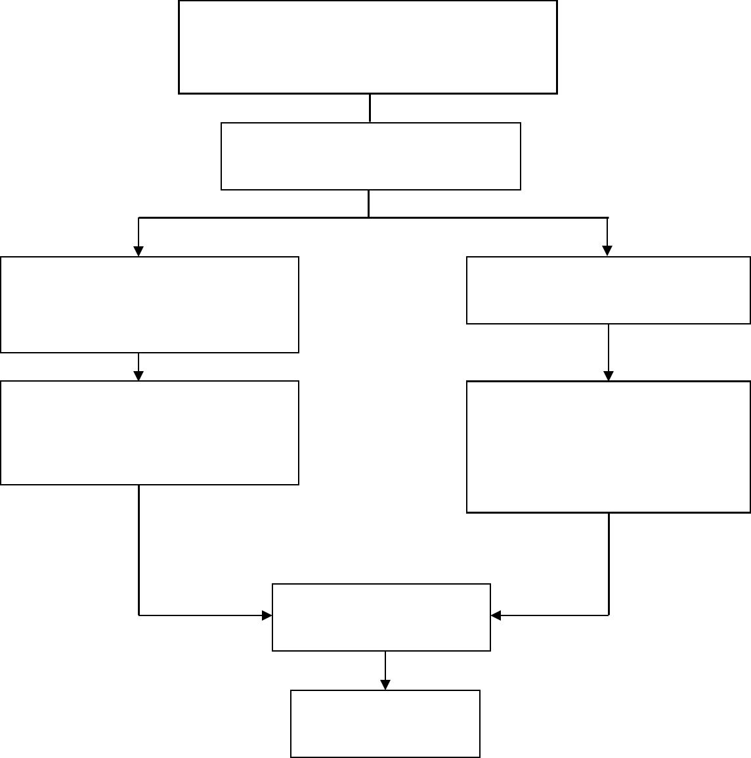

Mencegah tertjadinya low

insulation Dikapal

Penyebab Terjadinya Low insulation

Berkurangnya tahanan isolasi di kapal

Faktor Lingkungan

Adanya Kebocoran/kerusakan Pada Listrik Di Kapal

Naik Suhu Motor

Listrik Di Kapal

Analisa Data Pembahasan

Kesimpulan Dan Saran

#### Hipotesis

Terjadinya low insulation pada kapal diduga disebabkan oleh faktor:

* 1. Kurangnya tahanan isolasi pada kapal.
  2. Menurunnya tahanan isolasi diakibatkan terjadinya kebocoran listrik.

# BAB III METODE PENELITIAN

#### Jenis Penelitian

Jenis penelitian yang digunakan oleh penulis adalah menggunakan jenis kuantiatif dan kualiaif yaitu data yang diperoleh melalui bentuk penyajian berupa angka yang lengkap mengenai kegiatan atau hubungan antara fenomena yang diuji.

#### Definisi Operasional Variabel

Definisi operasional variable adalah definisi yang akan menjelaskan makna variabel penelitian yang akan diteliti yaitu analisa kinerja kompressor terhadap mesin pendingin bahan makanan. Variabel adalah suatu fenomena yang bervariasi dalam bentuk kualitas, kuantitas, mutual dan standar. Variabel juga merupakan fenomena yang berubah- ubah, maka dari itu tidak satu peristiwa yag terlewatkan di dunia ini yang tidak bisa disebut sebagai variabel. Tergantung bagaimana kualitas variabelnya. Variabel merupakan suatu yang bisa diukur dan cara pengukurannya berbeda-beda. Variabel dapat dikelompokkan menjadi 2 yaitu variabel bebas (dependent) dan variabel terikat (independent).

* 1. Variabel Dependent

Variabel dependent adalah suatu variabel yang nilainya dipengaruhi atau bergantung pada nilai dari variabel lainnya. Untuk penelitian analisa kinerja kompresor terhadap mesin pendingin bahan makanan ini memiliki variabel dependent yaitu

* 1. Variabel Independent

Variabel independent adalah suatu variabel yang menjadi sebab timbulnya atau berubahnya variabel dependent (terikat), yaitu faktor- faktor yang diukur, dimanipulasi atau dipilih oleh peneliti untuk

menentukan hubungan antara fenomena yang diobservasikan atau diamati. Secara singkat bahwa variabel independent yaitu variabel yang nilainya dapat memengaruhi variabel lainnya dan dalam penelitian ini

#### Populasi dan Sampel

* 1. Populasi

Yaitu keseluruhan elemen yang hendak dijelaskan oleh penulis yang menjadi sasaran generalisasi penelitian. Sedangkan yang dimaksud dengan elemen disini dapat berupa manusia, kapal, sistem, dan sebagainya

* 1. Sampel

Yaitu wakil dari populasi. Keputusan untuk mengambil sampel itu sah apabila temuan dalam sampel tersebut akan dipakai untuk menjelaskan populasi.

#### Teknik Pengumpulan Data

Dalam melakukan penyusunan penelitian ini, penulis menggunakan cara atau metode yaitu:

* 1. Metode lapangan (*Field research*)

Yaitu penulisan melakukan pemeriksaan terhadap data-data yang diperoleh dari hasil observasi atau pengamatan secara langsung terhadap objek penelitian di atas kapal MT. Edricko 8.

* 1. Metode Kepustakaan (*Library Research*)

Yaitu dengan cara membaca dan mempelajari literatur atau buku-buku referensi yang terkait dengan masalah yang dibahas, khususnya landasan teori yang akan digunakan dan membahas masalah yang diteliti..

#### Metode Analisis

Dalam penelitian ini, metode yang digunakan penulis untuk menganalisa data yang dalam penelitian ini adalah metode analisa mix metod yang mencakup metode kuantitatif dan metode kualitatif. Metode kualitatif adalah teknik analisa yang di peroleh dalam bentuk variabel dan diolah lagi dalam bentuk tabel dengan menggunakan aplikasi SPSS. Metode kuantitatif adalah teknik analisa data yang di peroleh dalam bentuk angka-angka yang berasal dari tempat-temapat penelitian yang perlu diolah kembali.

#### Tabel Jadwal Pelaksanaan Penelitian

Adapun jadwal pelaksanaan penelitian dapat dilihat pada tabel berikut: Tabel 3. 1 Jadwal Pelaksanaan

|  |  |  |  |  |  |  |  |  |  |  |  |  |  |
| --- | --- | --- | --- | --- | --- | --- | --- | --- | --- | --- | --- | --- | --- |
| No | Kegiatan | Tahun 2020/ 2021/ 2022 | | | | | | | | | | | |
| Bulan | | | | | | | | | | | |
| 1 | 2 | 3 | 4 | 5 | 6 | 7 | 8 | 9 | 10 | 11 | 12 |
| Tahun 2020 | | | | | | | | | | | | | |
| 1 | Pengumpulan buku  referensi |  |  |  |  |  |  |  |  |  |  |  |  |
| 2 | Pemilihan Judul & bimbingan  penetapan judul |  |  |  |  |  |  |  |  |  |  |  |  |
| 3 | Penyusunan  proposal dan bimbingan |  |  |  |  |  |  |  |  |  |  |  |  |
| Tahun 2021 | | | | | | | | | | | | | |
| 4 | Seminar proposal |  |  | | | |  |  |  |  |  |  |  |
| 5 | Perbaikan seminar  proposal |  |  |  |  |  |  |  |  |  |  |  |  |
| Tahun 2022 | | | | | | | | | | | | | |
| 6 | Pengambilan data  (PRALA) |  |  |  |  |  |  |  |  |  |  |  |  |
| Tahun 2023 | | | | | | | | | | | | | |
| 7 | Pengambilan data  (PRALA) |  |  |  |  |  |  |  |  |  |  |  |  |
| 8 | Bimbingan Hasil  Penelitian |  |  |  |  |  |  |  |  |  |  |  |  |
| 9 | Seminar Hasil |  |  |  |  |  |  |  |  |  |  |  |  |

# BAB IV

# HASIL PENELITIAN DAN PEMBAHASAN

#### Hasil Penelitian

Dalam merencanakan sebuah pencegahan low insulation perlu diketahui bahwa terdapat beberapa komponen komponen yang harus diperiksa dan rawat. Salah satunya adalah kondisi dari kumparan stator dari motor listrik dan generator tersebut, kumparan motor listrik dan generator memiliki Tahanan isolasi atau *Insulation Resistance* yang berbeda antara motor satu dengan yang lain. Perbedaan inidiakibatkan oleh beberapa faktor diantaranya :

* 1. Kelembaban
  2. Suhu Lingkungan
  3. Dan Waktu Pengoperasian

Dari ketiga faktor tersebut yang membuat tahanan isolasi sangat rentan mengalami penurunan nilai. Untuk kelembaban sendiri tiap tempat sangat berbeda, motor yang berada di lingkungan yang memiliki tingkat kelembaban sangat rendah memiliki penurunan nilai tahanan isolasi sangat kecil begitu sebaliknya untuk daerah yang memiliki tingkat kelembaban yang sangat besar cenderung membuat motor mengalami penurunan tahanan isolasi yang sangat besar, itu semua diakibatkan karena berbedaan suhu antara lingkungan dengan kumparan. Apabila motor sehabis beroperasi memiliki temperature yang lebih tinggi dibandingkan dengan temperature lingkungan. Berhubung udara di Indonesia memiliki kadar uap air yang sangat tinggi. Maka perbedaan temperature tersebut menciptakan embun yang menempel di dinding dinding kumparan motor. Embun inilahyang menyebabkan nilai dari tahanan isolasi berkurang. Selain kelembaban dan suhu lingkungan. Hal yang mempengaruhi dari

tahanan isolasi yang paling krusial adalah mengenai waktu pengoperasian dari motor listrik tersebut. Waktu pengoperasian berkaitan dengan pengoperasian baik dari segi jam operasional motor maupun Beban yang ditanggung motor tersebut. Selain suhu lingkungan. Aktivitas pengoperasian juga besar kaitannya dengan suhu motor. Dalam teorinya setiap kenaikan 100 C maka nilai dari Tahanan isolasi akan berkurang atau mengalami penurunan sebesar setengah atau 50%.

Tahanan isolasi yang buruk memberi dampak pada peralatan listrik tersebut diantaranya :

1. Mesin Lebih Panas
2. Penggunaan Listrik lebih besar
3. Peralatan tidak berfungsi karena hubungan singkat

Untuk dampak yang terakhir sangat dihindari dalam kenyataannya. Para pengguna atau pemilik motor listrik sering mengabaikan tahanan isolasi yang dimiliki motor listriknya sehingga tidak ada tindakan perawatan atau pengecekan berkala yang dilakukan oleh sang pemilik atau pengguna.

Pada bulan agutus kapal MT. Edricko 8 mengalami docking, pada saat docking semua generator di overhaul, dan pada saat docking masinis mengetest elektrik motor engine room fan dan terjadi permasalahan dan mengakibatkan terjadinya low insulation, sehingga menimbulkan alarm low insulation, dan akhirnya motor tersebut dibawa ke Surabaya untuk di rewinding, dan pada bulan Novemberdilakukan megger test di semua pompa dan generator dan berikut adalah hasil dari megger test:

Tabel 4. 1 Hasil Megger Test

|  |  |  |  |  |  |  |  |  |  |  |
| --- | --- | --- | --- | --- | --- | --- | --- | --- | --- | --- |
| N O | NAME OF ELECTRO MOTOR | TEST BY | PERIOD E | MAGGER TEST | | | | | | REMA KS |
| RPM/K  W | AMPE  RE | VOL  T | RESISTA  NCY | FRE  Q | POL  E |
| 1 | Thermal Oil  Circulation Pump No.1 | Elecrici an | 30 June  23 | 3530/2  2 | 35,3 | 440 | 100  MOhm | 60 |  | Good |
| 2 | Thermal Oil  Circulation Pump No.2 | Elecrici an | 30 June  23 | 3530/2  2 | 35,3 | 440 | 100  MOhm | 60 |  | Good |
| 3 | Thermal Oil  Circulation Pump No.3 | Elecrici an | 30 June  23 | 3530/2  2 | 35,3 | 440 | 100  MOhm | 60 |  | Good |
| 4 | Sea Water  Cooling Pump Main Engine | Elecrici an | 30 June  23 | 1730/1  1 | 18,2 | 440 |  | 60 |  | Good |
| 5 | Fresh Water Cooling Pump  ME No.1 | Elecrici an | 30 June  23 | 1740/7,  5 | 12,5 | 440 |  | 60 |  | Good |
| 6 | Fresh Water  Cooling Pump ME No.2 | Elecrici an | 30 June  23 | 1740/7,  5 | 12,5 | 440 |  | 60 |  | Good |
| 7 | Ballast Pump | Elecrici  an | 30 June  23 | 1740/3  7 | 62,5 | 440 |  | 60 |  | Good |
| 8 | General Service  Pump | Elecrici  an | 30 June  23 | 1740/1  5 | 24 | 440 |  | 60 |  | Good |
| 9 | Booster Pump Main Engine  No.1 | Elecrici an | 30 June  23 | 1140/0,  75 | 1,8 | 440 |  | 60 |  | Good |
| 10 | Booster Pump Main Engine  No.2 | Elecrici an | 30 June  23 | 1140/0,  75 | 1,8 | 440 |  | 60 |  | Good |
| 11 | Fan Thermal Oil Heater no.2 | Elecrici an | 30 June  23 | 3480/4,  6 | 7,75 | 440 | 100  MOhm | 60 |  | Good |
| 12 | Fan Thermal Oil Heater no.3 | Elecrici an | 30 June  23 | 3480/4,  6 | 7,75 | 440 | 100  MOhm | 60 |  | Good |
| 13 | Fuel Pump Thermal Oil  Heater no.2 | Elecrici an | 30 June  23 | 2740/0,  55 | 1,33 | 440 |  | 60 |  | Good |
| 14 | Fuel Pump Thermal Oil Heater no.3 | Elecrici an | 30 June  23 | 2740/0,  55 | 1,33 | 440 |  | 60 |  | Good |

|  |  |  |  |  |  |  |  |  |  |  |
| --- | --- | --- | --- | --- | --- | --- | --- | --- | --- | --- |
| 15 | Boster Pump Thermal Oil Heater No.2 | Elecrici an | 30 June  23 | 3360/1,  5 | 3,48 | 440 |  | 60 |  | Good |
| 16 | Boster Pump Thermal Oil Heater No.3 | Elecrici an | 30 June  23 | 3360/1,  5 | 3,48 | 440 |  | 60 |  | Good |
| 17 | Electromotor MDO Purifier | Elecrici an | 30 June  23 | 1745/5,  5 | 9,5 | 440 |  | 60 |  | Good |
| 18 | Electromotor MFO Purifier | Elecrici an | 30 June  23 | 1745/5,  5 | 9,5 | 440 |  | 60 |  | Good |
| 19 | Electromotor LO Purifier | Elecrici an | 30 June  23 | 1745/5,  5 | 9,5 | 440 |  | 60 |  | Good |
| 20 | Electromotor  Emerg Air Compressore | Elecrici an | 30 June  23 | 1170/3,  7 | 8,4 | 440 |  | 60 |  | Good |
| 21 | Electromotor Main Air Compressor  No.1 | Elecrici an | 30 June  23 | 1170/1  5 | 25,3 | 440 |  | 60 |  | Good |
| 22 | Electromotor Main Air Compressor  No.2 | Elecrici an | 30 June  23 | 1170/1  5 | 25,3 | 440 |  | 60 |  | Good |
| 23 | F.W Cooling  Pump Main Air Compressor | Elecrici an | 30 June  23 | 3450/2,  2 | 5 | 440 |  | 60 |  | Good |
| 24 | Fan Blower  Steering Port Side | Elecrici an | 30 June  23 | 1850/3,  7 | 8,4 | 440 |  | 60 |  | Good |
| 25 | Fan Blower Steering Stbd  Side | Elecrici an | 30 June  23 | 1850/3,  7 | 8,4 | 440 |  | 60 |  | Good |
| 26 | Engine Room Fan No.1 Stbd  Side | Elecrici an | 30 June  23 | 1850/2,  2 | 49 | 440 |  | 60 |  | Good |
| 27 | Engine Room Fan No.2 Port Side | Elecrici an | 30 June  23 | 1850/2,  2 | 49 | 440 |  | 60 |  | Re- Windi ng On 12-11  2022 |
| 28 | Fan Exhaust Galley No.1 | Elecrici an | 30 June  23 | 1850/2,  2 | 5 | 440 |  | 60 |  | Good |
| 29 | Fan Exhaust Galley No.2 | Elecrici an | 30 June  23 | 1850/2,  2 | 5 | 440 |  | 60 |  | Good |
| 30 | ME Turning  Gear | Elecrici  an | 30 June  23 | 970/2,2 | 4,2 | 440 |  | 60 |  | Good |

|  |  |  |  |  |  |  |  |  |  |  |
| --- | --- | --- | --- | --- | --- | --- | --- | --- | --- | --- |
| 31 | Hydraulic Pump  No.1 | Elecrici  an | 30 June  23 | 1740/7,  5 | 7,7 | 440 |  | 60 |  | Good |
| 32 | Hydraulic Pump  No.2 | Elecrici  an | 30 June  23 | 1740/7,  5 | 7,7 | 440 |  | 60 |  | Good |
| 33 | Fan AHU AC  Central | Elecrici  an | 30 June  23 | 1740/5,  5 | 10,4 | 440 |  | 60 |  | Good |
| 34 | Compressor AC  Central No.1 | Elecrici  an | 30 June  23 | 1750/1  9,3 | 44 | 440 |  | 60 |  | Good |
| 35 | Compressor AC  Central No.2 | Elecrici  an | 30 June  23 | 1750/1  9,3 | 44 | 440 |  | 60 |  | Good |
| 36 | Hydraulic Power Pack For  Mooring Winch | Elecrici an | 30 June  23 | 1170/3  7 | 64 | 440 |  | 60 |  | Good |
| 37 | Hydraulic Power  Pack For Windlass | Elecrici an | 30 June  23 | 1170/5  5 | 91 | 440 |  | 60 |  | Good |
| 38 | S.W Cooling  Pump No.1 | Elecrici  an | 30 June  23 | 1755/1  1 | 18,5 | 440 |  | 60 |  | Good |
| 39 | S.W Cooling  Pump No.2 | Elecrici  an | 30 June  23 | 1740/7,  4 | 16 | 440 |  | 60 |  | Good |
| 40 | S.W Cooling  Pump No.3 | Elecrici  an | 30 June  23 | 1730/4,  1 | 9,3 | 440 |  | 60 |  | Good |
| 41 | Dirty Oil Pump | Elecrici  an | 30 June  23 | 1150/3,  7 | 7,7 | 440 |  | 60 |  | Good |
| 42 | Sewage  Treatement | Elecrici  an | 30 June  23 | 1170/1,  2 | 2,8 | 440 |  | 60 |  | Good |
| 43 | O.W.S  Electromotor Pump | Elecrici an | 30 June  23 | 975/0,7  5 | 1,7 | 440 |  | 60 |  | Good |
| 44 | Bilge Pump | Elecrici  an | 30 June  23 | 1740/1  5 | 24 | 440 |  | 60 |  | Good |
| 45 | L.O Standby Pump Main  Engine | Elecrici an | 30 June  23 | 875/22 | 42 | 440 |  | 60 |  | Good |
| 46 | Thermal Oil  Transfer Pump | Elecrici  an | 30 June  23 | 3480/5,  5 | 9,98 | 440 |  | 60 |  | Good |
| 47 | FO Transfer  Pump | Elecrici  an | 30 June  23 | 1170/3,  7 | 7,7 | 440 |  | 60 |  | Good |
| 48 | DO Transfer  Pump | Elecrici  an | 30 June  23 | 1170/3,  7 | 7,7 | 440 |  | 60 |  | Good |
| 49 | Blow | Elecrici  an | 30 June  23 | 1150/2  2 | 42 | 440 |  | 60 |  | Good |
| 50 | Reserve | Elecrici  an | 30 June  23 | 1130/1,  5 | 3,5 | 440 |  | 60 |  | Good |
| 51 | Alternator Aux Engine No.1 | Elecrici an | 30 June  23 | 1200/3  50 | 795,4 | 440 | 500  MOhm | 60 |  | O/H And Clean ging On 25-  08-  2022 |

|  |  |  |  |  |  |  |  |  |  |  |
| --- | --- | --- | --- | --- | --- | --- | --- | --- | --- | --- |
| 52 | Alternator Aux Engine No.2 | Elecrici an | 30 June  23 | 1200/3  50 | 795,4 | 440 | 500  MOhm | 60 |  | Re- Windi ng On 12-  11-  2022 |
| 53 | Alternator Aux Engine No.3 | Elecrici an | 30 June  23 | 1200/3  50 | 795,4 | 440 | 500  MOhm | 60 |  | O/H And Clean ging On 25-  08-  2022 |

Sumber: MT. EDRICKO 8 2022

Nilai tahanan isolasi dibawah standart disarankan untuk di isolasi ulang atau *reinsulation*. Untuk menghindari terjadinya hubungan singkat yang ada di kumparan motor baik stator maupun rotor. Dampak yang terjadi apabila motor,stator dan rotor tetap beroperasi dibawah nilai tahanan isolasi yang disarankan, berpeluang besar untuk tidak berfungsi. Karena terjadi hubungan singkat dikumparan yang menyebabkan kumparan terbakar. Apabila kumparan terbakar. Maka harus dililit ulang / *rewinding*.

#### Pembahasan

* 1. Pembahasan hasil penelitian dari SPSS

|  |  |  |  |  |  |  |
| --- | --- | --- | --- | --- | --- | --- |
| **Coefficientsa** | | | | | | |
| Model | | Unstandardized Coefficients | | Standardized  Coefficients | T | Sig. |
| B | Std. Error | Beta |
| 1 | (Constant) | 259.108 | 20.541 |  | 12.614 | .006 |
| AE 1 | .274 | .059 | .957 | .1242 | .347 |
| AE 2 | .384 | .046 | .867 | 4.504 | .007 |
| AE 3 | .457 | .045 | .873 | .3742 | .420 |
| EXH FAN | .276 | .036 | .925 | .2677 | .360 |
| a. Dependent Variable: RSTN | | | | | | |

* + 1. Uji t
       1. Jika nilai sig < 0,05, atau t hitung > t tabel maka terdapat pengaruh variabel X terhadap variabel Y.
       2. Jika nilai sig > 0,05, atau t hitung < t tabel maka tidak terdapat pengaruh variabel X terhadap variabel Y.
       3. Pengujian Hipotesis

t tabel = t (α/2 ; n-k-1) = t (0,025 ; 2) = 4,303

* + - * 1. Pengujian hipotesis pertama (H1)

Diketahui nilai Sig. untuk pengaruh X1 terhadap Y adalah sebesar 0,347 > 0,05 dan nilai t hitung 0,1242 < t tabel 4,303, sehingga dapat disimpulkan bahwa H1 ditolak yang berarti tidak terdapat pengaruh X1 terhadap Y.

* + - * 1. Pengujian hipotesis kedua (H2)

Diketahui nilai Sig. untuk pengaruh X2 terhadap Y adalah sebesar 0,007 < 0,05 dan nilai t hitung 4,504 > t tabel 4,303, sehingga dapat disimpulkan bahwa H2 diterima yang berarti terdapat pengaruh X2 terhadap Y.

* + - * 1. Pengujian hipotesis ketiga (H3)

Diketahui nilai Sig. untuk pengaruh X3 terhadap Y adalah sebesar 0,42 > 0,05 dan nilai t hitung 0,3742 < t tabel 4,303, sehingga dapat disimpulkan bahwa H ditolak yang berarti tidak terdapat pengaruh X3 terhadap Y.

* + - * 1. Pengujian hipotesis keempat (H4)

Diketahui nilai Sig. untuk pengaruh X4 terhadap Y adalah sebesar 0,36 > 0,05 dan nilai t hitung 0,2677 < t tabel 4,303, sehingga dapat disimpulkan bahwa H ditolak yang berarti tidak terdapat pengaruh X4 terhadap Y.

|  |  |  |  |  |  |  |
| --- | --- | --- | --- | --- | --- | --- |
| **ANOVAa** | | | | | | |
| Model | | Sum of Squares | df | Mean Square | F | Sig. |
| 1 | Regression | .000 | 1 | .000 | 21.798 | .043b |
| Residual | .000 | 2 | .000 |  |  |
| Total | .000 | 3 |  |  |  |
| a. Dependent Variable: RSTN | | | | | | |
| b. Predictors: (Constant), AE 2 | | | | | | |

* + 1. Uji F
       1. Jika nilai sig < 0,05, atau F hitung > F tabel maka terdapat pengaruh variabel X terhadap variabel Y.
       2. Jika nilai sig > 0,05, atau F hitung < F tabel maka tidak terdapat pengaruh variabel X terhadap variabel Y.
       3. Uji Hipoesis

F tabel = F (K ; n-k) = F (1 ; 3) = 10,1

* + - * 1. Pengujian Hipotesis kedua (H2)

Berdasarkan output diatas diketahui nilai signifikansi untuk pengaruh X2 secara simultan terhadap Y adalah sebesar 0,043 < 0,05 dan nilai F hitung 21,798 > 10,1, sehingga dapat disimpulkan bahwa H diterima yang berarti terdapat pengaruh X2 secara silmutan dengan Y.

* + 1. Koefisien Determinasi

|  |  |  |  |  |
| --- | --- | --- | --- | --- |
| **Model Summary** | | | | |
| Mode  l | R | R  Square | Adjusted R  Square | Std. Error of  the Estimate |
| 1 | .957a | .916 | .874 | .00061 |
| a. Predictors: (Constant), AE 2 | | | | |

Berdasarkan output diatas dikeahui Nilai R Square sebesar 0,916, hal ini mengandung arti bahwa pengaruh variabel X2 secara simultan

terhadap variabel Y adalah sebesar 91,6 %.

* 1. Pembahasan penelitian selama di kapal

Pada saat docking masinis 3 Low insulation pada 440V mengacu pada masalah isolasi rendah pada sistem listrik dengantegangan 440 volt. Isolasi dalam sistem listrik penting untuk mencegah aliran arus listrik yang tidak diinginkan antara konduktor yang seharusnya terisolasi satu sama lain. Jika isolasi rendah terjadi, dapat menyebabkan beberapa masalah serius dalam sistem listrik dan juga dapat menjadi berbahaya bagi keselamatan.

1. Beberapa kemungkinan penyebab dan dampak isolasi rendah pada sistem 440V termasuk:
   1. Penuaan atau Kerusakan Isolasi

Isolasi pada kabel dan peralatan listrik dapat mengalami penuaan seiring berjalannya waktu akibat paparan suhu ekstrem,paparan kimia, getaran, dan faktor-faktor lingkungan lainnya. Ini dapat menyebabkan isolasi menjadi rapuh dan mudah rusak, menyebabkan isolasi rendah.

* 1. Kerusakan Fisik

Kerusakan fisik seperti goresan atau patahan pada kabel atau peralatan listrik juga dapat merusak isolasi danmenyebabkan isolasi rendah.

* 1. Kelembaban

Kelembaban atau air yang masuk ke dalam isolasi dapat merusak kemampuan isolasi untuk mencegah aliran arus listrik. Kelembaban dapat menyebabkan konduktivitas isolasi meningkat, yang mengakibatkan isolasi rendah.

1. Dampak dari isolasi rendah pada sistem 440V termasuk:
   1. Kegagalan Listrik

Isolasi yang buruk atau rusak dapat menyebabkan aliran arus listrik tidak terkendali antara konduktor, yang pada akhirnya dapat menyebabkan gangguan atau kegagalan dalam sistem listrik.

* 1. Kebakaran

Isolasi rendah meningkatkan risiko percikan listrik dan gangguan arus yang dapat memicu kebakaran pada peralatan atau area sekitarnya.

* 1. Risiko Keselamatan

Isolasi rendah pada sistem 440V berpotensi menjadi bahaya bagi pekerja yang bekerja dengan peralatan listrik tersebut. Kelebihan arus dan gangguan listrik dapat menyebabkan cedera serius atau bahkan kematian.

* 1. Kerusakan Peralatan

Arus yang tidak terkendali akibat isolasi rendah dapat merusak peralatan listrik, yang pada gilirannya memerlukan biaya perbaikan atau penggantian.

1. Untuk mengatasi masalah isolasi rendah pada sistem 440V, langkah-langkah berikut dapat diambil:
   1. Pemeriksaan Rutin

Melakukan pemeriksaan rutin terhadap isolasi pada kabel dan peralatan listrik untuk mendeteksi kerusakan atau tanda- tanda isolasi rendah.

* 1. Pemeliharaan Teratur

Melakukan pemeliharaan berkala pada peralatan listrik untuk memastikan kondisi isolasi tetap baik dan tidak ada kerusakan yang terjadi.

* 1. Penggantian Isolasi Rusak

Mengganti kabel atau peralatan dengan isolasi rusak atau aus dengan yang baru untuk menjaga integritas isolasi.

* 1. Penggunaan Peralatan Pelindung

Menggunakan peralatan pelindung seperti alat uji isolasi untuk memantau kondisi isolasi secara teratur.

* 1. Pelatihan Keselamatan:

Memberikan pelatihan kepada pekerja dan personelterkait

untuk mengenali tanda-tanda isolasi rendah dan mengambil tindakan yang sesuai.

* 1. Pemisahan dari Lingkungan yang Merusak

Bahwa peralatan listrik terlindungi dari faktor-faktor lingkungan yang dapat merusak isolasi, seperti kelembaban berlebih atau paparan bahan kimia.Tindakan pencegahan dan pemeliharaan yang baik akan membantu mencegah isolasi rendah dan menjaga integritas sistem listrik 440V, serta mengurangi risiko gangguan atau bahaya keselamatan yang mungkin timbul. Jika ada masalah isolasi rendah yang terdeteksi, segera ambil tindakan yang diperlukan untuk memperbaikinya demi menjaga kinerja dan keamanan sistem listrik.

# BAB V

# KESIMPULAN DAN SARAN

#### Kesimpulan

Dalam penelitian ini, telah dilakukan studi mendalam tentang pencegahan terjadinya rendahnya insulasi pada sistem listrik dengan tegangan 440V. Berdasarkan analisis yang telah dilakukan, beberapa kesimpulan utama dapat dilakukan untuk langkah-langkah pencegahan terjadinya low insulation rendah:

* 1. Pentingnya Pemeliharaan Rutin:

Hasil penelitian menunjukkan bahwa pemeliharaan rutin pada sistem listrik dengan tegangan 440V sangat penting untuk mencegah terjadinya rendahnya insulasi. Inspeksi berkala, pengujian isolasi, dan pembersihan yang terjadwal akan membantu mengidentifikasi masalah potensial sebelum berkembang menjadi masalah yang lebih serius.

* 1. Kualitas Isolasi yang Baik:

Hasil penelitian juga menegaskan bahwa penggunaan isolasi berkualitas tinggi pada komponen sistem listrik sangat diperlukan. Bahan isolasi yang berkualitas buruk atau aus dapat mempercepat terjadinya degradasi isolasi dan meningkatkan risiko rendahnya insulasi.

* 1. Monitoring Kondisi Online:

Teknologi pemantauan kondisi online memiliki peran krusial dalam pencegahan rendahnya insulasi. Sistem pemantauan yang terkoneksi secara real-time dapat memberikan informasi tentang kondisi isolasi saat ini, memungkinkan untuk tindakan preventif segera jika ada perubahan yang mencurigakan.

* 1. Pendidikan dan Pelatihan:

Keterlibatan personel yang terlatih dengan baik dalam

pengoperasian dan pemeliharaan sistem listrik sangat penting. Pendidikan dan pelatihan yang tepat akan meningkatkan pemahaman mereka tentang risiko rendahnya insulasi dan langkah- langkah pencegahannya.

* 1. Kesadaran Akan Risiko:

Kesadaran akan risiko rendahnya insulasi perlu ditingkatkan di kalangan personel teknis maupun pengguna sistem. Semakin tinggi kesadaran akan potensi bahaya yang ditimbulkan oleh rendahnya insulasi, semakin besar kemungkinan langkah-langkah pencegahan akan diambil.

Kesimpulan ini menunjukkan bahwa pencegahan rendahnya insulasi pada tegangan 440V melibatkan kombinasi tindakan teknis, teknologi, dan kesadaran manusia. Dengan mengintegrasikan pendekatan ini, risiko rendahnya insulasi dapat dikelola secara efektif, menjaga integritas sistem listrik, dan mencegah gangguan yang merugikan.

#### Saran

Penting untuk memantau kondisi isolasi secara rutin, terutama pada sistem yang beroperasi pada tegangan tinggi seperti 440V. Jika ada indikasi bahwa isolasi sedang menurun, tindakan perbaikan atau penggantian harus diambil dengan segera untuk mencegah risiko keselamatan dan kerusakan yang lebih lanjut.

# DAFTAR PUSTAKA

Andriyanto, S. (2016). *Life Time Assessment Motor Container Crane PT Pelindo III* (Doctoral dissertation, Institut Teknologi Sepuluh Nopember).

[*http://repository.its.ac.id/48730/1/4210100069-Undergraduate-*](http://repository.its.ac.id/48730/1/4210100069-Undergraduate-Theses.pdf)[*Theses.pdf*](http://repository.its.ac.id/48730/1/4210100069-Undergraduate-Theses.pdf).

MULIA, A. (2006) PENGUJIAN TAHANAN ISOLASI KABEL TEGANGAN RENDAH BERDASARKAN SPLN 42-2: 1992 DAN SNI 04-6629: 2011.

[*http://repository.unj.ac.id/47/1/SKRIPSI_ARMAN%20MULIA_51151*](http://repository.unj.ac.id/47/1/SKRIPSI_ARMAN%20MULIA_5115122589.pdf)[*22589.pdf*](http://repository.unj.ac.id/47/1/SKRIPSI_ARMAN%20MULIA_5115122589.pdf).

Pratama, R. (2017). *Pengembangan Power Management System Untuk* Pembangkit *Listrik Pada Kapal Tanker Berbasis Software LABVIEW* (Doctoral dissertation, Institut Teknologi Sepuluh Nopember). [*http://repository.its.ac.id/2961/1/4212100060-*](http://repository.its.ac.id/2961/1/4212100060-Undergraduate_Theses.pdf)[*Undergraduate_Theses.pdf*](http://repository.its.ac.id/2961/1/4212100060-Undergraduate_Theses.pdf)

Prastya, D. E. (2016). *Analisa Performa Generator Listrik Terhadap Perubahan* Temperatur *Kamar Mesin* (Doctoral dissertation, Institut Teknologi Sepuluh Nopember Surabaya). [*https://core.ac.uk/download/pdf/291473594.pdf*](https://core.ac.uk/download/pdf/291473594.pdf).

Jurnal Universitas Negeri Yogyakarta. Swandari, Diniar 2019. Pembuatan Meja KerjaOverhaul Sepeda Motor Guna Meningkatkan dan Ergonomi Kerja Dibengkel Engkel Sepeda Motor Fakultas Teknik. *Bab 2 pendekatan pemecahan masalah.*

# LAMPIRAN

1. 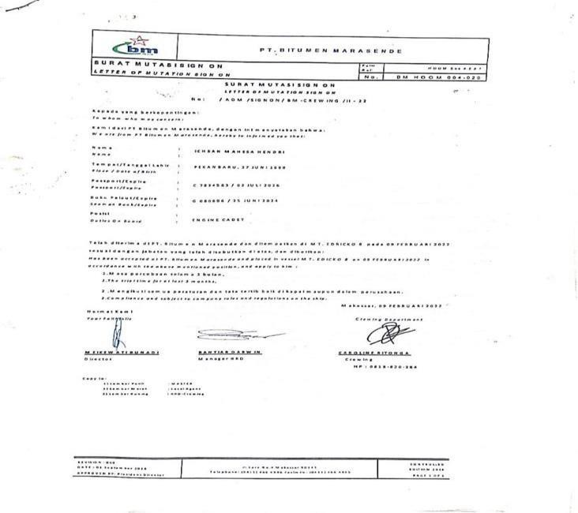SIGN ON
2. SIGN OFF

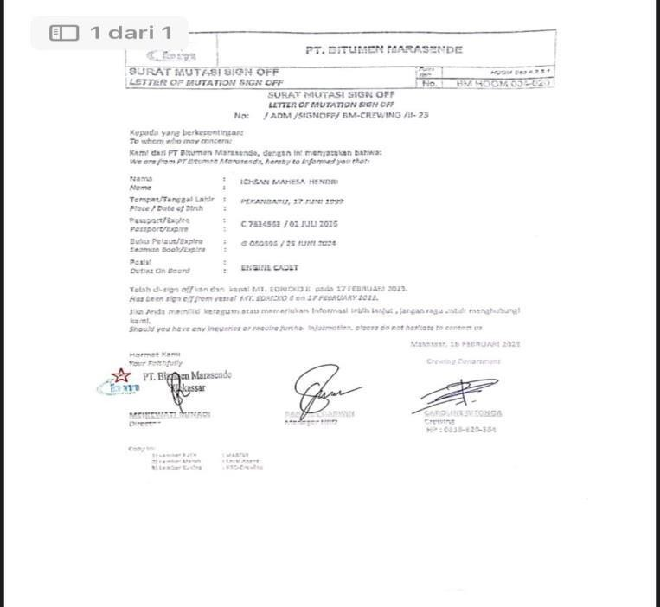

1. 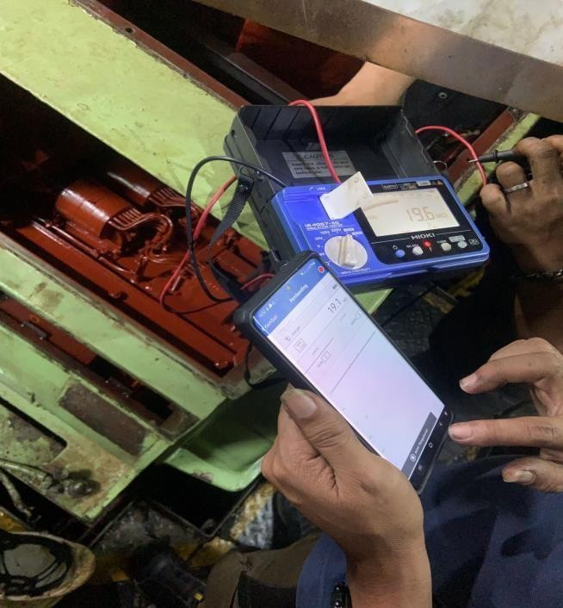PEKERJAAN DI KAPAL

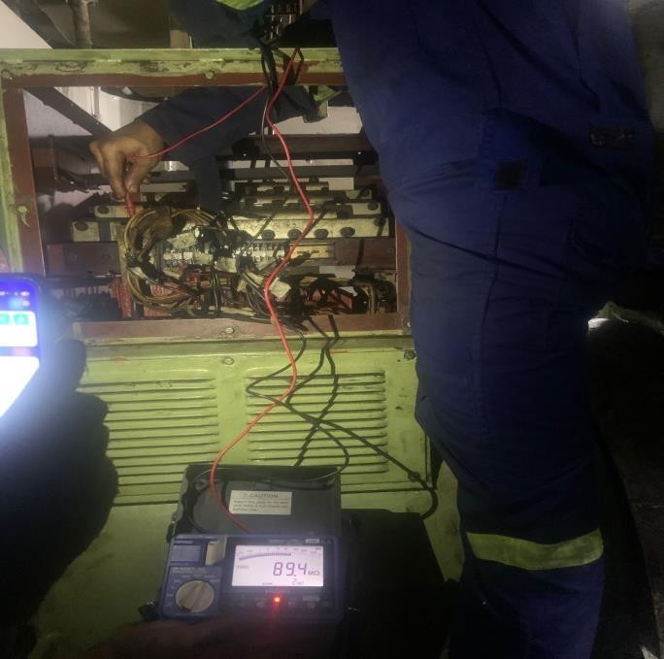

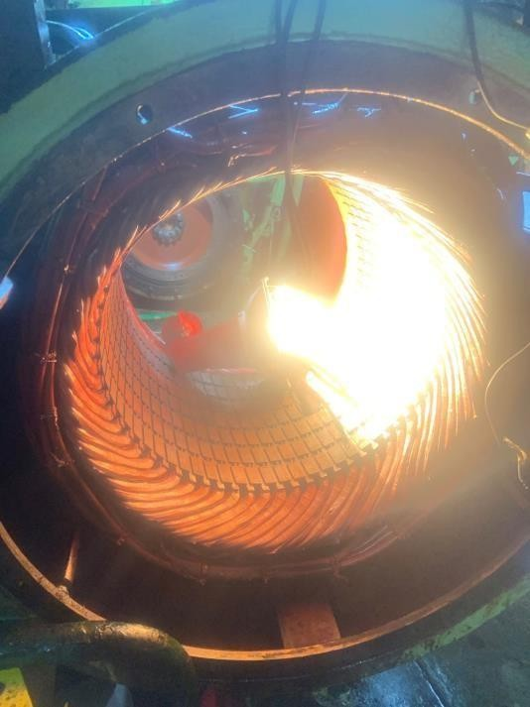

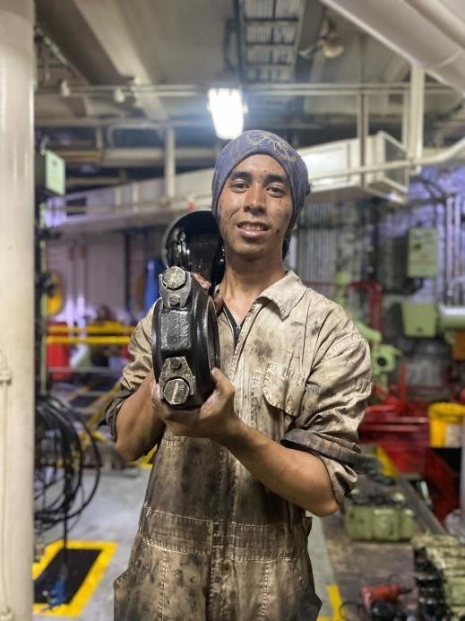

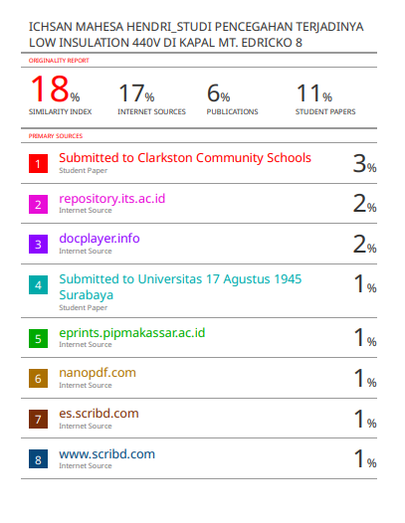

**RIWAYAT HIDUP**

ICHSAN MAHESA HENDRI lahir di Pekanbaru, pada tanggal 27 Juni 1999, anak pertama dari pasangan Hendri dan Martalina. Penulis memulai pendidikan sekolah dasar pada tahun 2005 di SD Islam As-Shofa sampai tahun 2011, kemudian melanjutkan pendidikan ke SMP Islam As-Shofa Surabaya sampai tahun 2014, kemudian melanjutkan pendidikan ke SMA Islam As-Shofa sampai tahun 2017. Pada tahun 2017 penulis melanutkan kuliah di Universitas Riau jurusan Teknik Kimia sampai tahun 2019. Pada tahun 2019 penulis melanjutkan pendidikan di Politeknik Ilmu Pelayaran Makassar, angkatan XL, mengambil jurusan TEKNIKA. Dalam pendidikan ini, penulis telah melaksanakan praktek laut (Prala) di kapal milik PT.BITUMEN MARASENDE, yaitu kapal MT.EDRICKO 8 berbendera Indonesia dari tanggal 09 FEBRUARI 2022 sampai dengan 17 FEBRUARI 2023. Dan pada tahun 2023 penulis tengah menjalani pendidikan lanjutan untuk menyelesaikan pendidikan Diploma IV dan Ahli Tehnika Tingkat III (ATT-III) di Politeknik Ilmu Pelayaran Makassar.